Práce s PDF
Vytváření a úprava dokumentů: Adobe Acrobat, PDF-XChange Pro, PDF-XChange Viewer Pro.
Export do PDF: většina dobrých grafických programů a textových procesorů. Microsoft Office (ve verzích 2007 a 2010) i OpenOffice.org podporují export vytvářených dokumentů do formátu PDF.
Vytvořit PDF soubor lze z textu také jeho odesláním na virtuální tiskárnu, která netiskne na fyzický papír, ale do souboru.

PDF tiskárny
S vytvářením PDF dokumentů z aplikací vám pomohou softwarové nástroje, fungující jako virtuální tiskárny. Podobných aplikací existuje celá řada, pro vás jsme z nich vybrali ty nejzajímavější. Stačí je instalovat a pak v nabídce tisku vybrat virtuální tiskárnu.
PDF Creator 1.1.0 stahujte ze Slunečnice zde (17,5 MB, open source)
BullZip PDF Printer 7.1 stahujte ze Slunečnice zde (4 MB, freeware)
PrimoPDF 5 stahujte ze Slunečnice zde (7,3 MB, freeware)

ADOBE READER X
Adobe® Reader® X (10) je zdarma dostupný program pro prohlížení a tisk dokumentů Adobe PDF (Adobe Portable Document Format) na mnoha různých platformách. Nová verze představuje rozšíření o nové vlastnosti
Uživatelé Adobe Reader 9.0 se mohou aktivně účastnit na recenzi dokumentu PDF a přidávat komentáře a poznámky, pokud je to povoleno v dokumentu vytvořeném v Adobe Acrobatu 7.0 Professional a vyšší.
Přehrávání různého vloženého multimediálního obsahu např. QuickTime nebo MP3
Čtení a organizování eBooks
Aktivní vyhledávání v PDF dokumentech
V posledních dvou verzích je již možnost zvýrazňovat v PDF dokumentech části textu a přidávat komentáře (pokud není dokument proti těmto úpravám uzamčen).
Možnosti pokročilých úprav PDF dokumentů zůstávají u Adobe výsadou programu Adobe Acrobat, jehož licence přijde na vice než 10 000 Kč. Můžete si jej ovšem zdarma vyzkoušet.
Adobe Reader X stahujte po výběru verze operačního systému a jazyka zde (freeware)

Programy pro úpravu a editaci již vytvořených PDF dokumentů
Existuje spousta freeware aplikací nejen na převod z PDF do jiného formátu, jeho editaci, připojení dodatečného textu, či pro jeho rozdělení. Některé zástupce těchto tříd najdete na dalších řádcích.
PDF Editor – shareware
Můžete připisovat anotace, přidávat text, měnit text (opravovat chyby), nebo mazat jeho části. Program umí i manipulovat s obrázky a také měnit fonty písma. K dispozici je hned 11 nástrojů, jež vám s úpravou pomohou. Jedná se o zoom, editaci textových bloků, podtrhávání textu, vložení prázdných řádků nebo změnu zalomení. Podporuje také průhledné obrázky a vestavěný editor včetně odkazů na webové stránky. Vzhled a velikost stránky tak lze libovolně měnit podle potřeby.
• Stahujte na této adrese (1.5 MB).

A-PDF INFO Changer 1.0 - freeware
Tento velmi jednoduchý nástroj vás nechá upravovat vlastnosti PDF souborů. Měnit můžete např. jméno autora, název dokumentu, předmět a klíčová slova. Pro svoji práci nevyžaduje Adobe Reader. Disponuje jednoduchým uživatelským rozhraním.
• Stahujte na této adrese (766 kB).

A-PDF Split – shareware
A-PDF Split pochází ze stejných programátorských dílen, jako A-PDF INFO Changer. Jak je již z názvu patrné, slouží k rozdělování PDF souborů. Jedinečná pomůcka pracuje tak, že po otevření vytáhne obsah PDFka (rozsah si zvolí uživatel) a vloží je do nového dokumentu, který následně uloží. Vše se odehrává v podobě průvodce, takže to zvládne opravdu každý.
• Stahujte na této adrese (883 kB).

A-PDF Merger 2.0 - shareware
Ještě jedna aplikace z dílen A-PDF. Oproti předchozí se liší v tom, že dokumenty PDF nedělí, nýbrž spojuje. Spojit může přitom dva či více souborů do jednoho. Po otevření dokumentu určíte, jaký text se má objevit jako první a poté už pouze zvolíte uložit.
• Stahujte na této adrese (961 kB).

PDF Transformer 1.0 – shareware
Transformer používá technologii OCR a analýzy dokumentů s technologií Adobe PDF pro zpracování jakéhokoliv PDF souboru. Poskytuje možnost výstupu do Microsoft Word, Microsoft Excel, HTML a ASCII textu. S každou konverzí PDF si výsledný soubor zachovává přesnou strukturu a formátování jako originální PDF soubor. Zjednodušuje to práci s články, smlouvami, manuály, brožurami a jinými typy souborů, bez potřeby přepisovat a přeformátovat původní dokument.
• Stahujte na této adrese (41.1 MB).

PDF-XChange Viewer
Program na práci s PDF dokumenty PDF-XChange Viewer má sice i svoji komerční verzi, ovšem řadu užitečných nástrojů můžete používat i bez zaplacení licenčního poplatku. Vedle možnosti vkládání komentářů se nabízí například i možnost vkládání celých textových bloků, nástroje na kreslení či vkládání razítek.
Upravovaným PDF dokumentům můžete rovněž nastavovat zabezpečení nebo třeba exportovat jejich stránky do samostatných obrázků. PDF-XChange Viewer má uživatelské rozhraní v češtině a k dispozici je i jeho přenosná verze, určená pro uložení na USB klíčenky a paměťové karty, použitelná v různých počítačích bez instalace.
PDF-XChange Viewer 2.50 stahujte ze Slunečnice zde (15,7 MB, freeware)
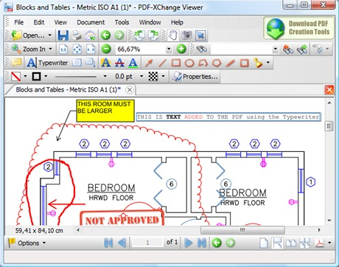
PDF-XChange Viewer

Foxit Reader
Od verze4 jsou k dispozici funkce na komentování dokumentů, zvýrazňování textů, vkládání poznámek, textových bloků nebo kreslení. Šikovnou funkcí je i vkládání obrázků (i s nastavením průhlednosti) do PDF dokumentů nebo export jejich kompletního obsahu do textových souborů.
Foxit Reader 4.3 stahujte ze Slunečnice zde (7,7 MB, freeware)
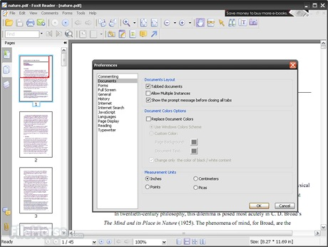
Foxit Reader

PDFill PDF Tools
Bezplatně použitelná aplikace PDFill PDF Tools zvládne s PDF dokumenty i další kouzla. Umí například spojovat více PDF souborů do jednoho, nebo naopak jeden PDF dokument rozdělit do více samostatných souborů.
Mezi dalšími funkcemi najdeme například otáčení stránek v PDF dokumentech, možnost přidání záhlaví a zápatí stránek v PDF dokumentech, převod PDF dokumentů na obrázky a naopak nebo nastavení zabezpečení PDF dokumentů. Do jednotlivých stránek PDF dokumentů můžete rovněž přidávat vodoznak, ať už v podobě textu nebo obrázku.
PDFill PDF Tools 8.0 stahujte ze Slunečnice zde (8,9 MB, freeware)
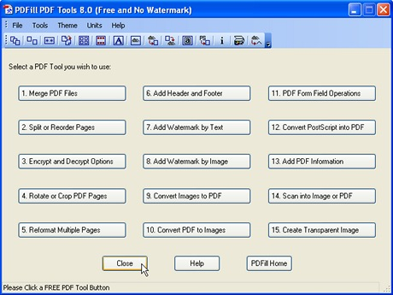
PDFill PDF Tools

Foxit Reader
Mnoho lidí tvrdí, že Adobe Reader (viz níže) je příliš pomalý a těžkopádný. Pokud patříte k vyznavačům tohoto názoru, pak zbystřete svoji pozornost. Alternativou k výchozímu prohlížeči oblíbených PDF souborů se může stát malý, jednoduchý, ale naprosto postačující Foxit Reader. Jeho hlavní zbraní je především rychlost, se kterou startuje. I samotné prohlížení je svižné. K tomu nabízí i několik nástrojů k úpravě dokumentů, např. vkládání komentářů.
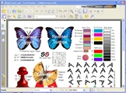
Autoři Foxitu rovněž nabízejí celou řadu dalších nástrojů určených k práci s PDF – editace, tvorba atd. Jedná se ovšem na rozdíl od Foxit Readeru o programy placené. Velice často byl v diskuzi svými mnoha zastánci charakterizován slovy jako rychlý a svižný, což má být jeho hlavní výhoda oproti konkurenčním produktům. Oproti tomu diskutér David540 aplikaci přestal používat, protože při vyplňování formulářů správně nefungovaly české znaky. Tombon7 zase používá většinou Adobe Reader, protože Foxit neumí prohlížet 3D PDF.
Foxit Reader 4.3.1.0323 (7,6 MB)

Scribus
Opensourcový software proniká do oblasti DTP. Vyzkoušejte povedený program Scribus a vytvořte si dokumenty určené pro tisk. Aplikace je typická svým moderním a uživatelsky přívětivým prostředím, umožňuje práci s CMYK a ICC barvami a vytváření PDF dokumentů na profesionální úrovni. Scribus je používán po celém světě např. k tisku novin či knih. Program kvůli jeho kvalitním výstupům a možnosti přípravy dokumentu přímo pro tiskárnu doporučuje čtenář Marvelous.
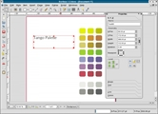
Scribus 1.3.9 (47 MB)

